

J'espère que tu vas bien en cette période bien spéciale. Voici des détails concernant le cours

# Contact

Afin de garder contact durant le confinement, **peux-tu remplir ce formulaire** :<https://forms.gle/CLqCLENbnLnzKCYx7>

Je fais de mon mieux pour rendre **les ressources de cours accessibles**, et je cherche des solutions et **vos retours sont les bienvenus** (cf formulaire ;) ).

-> Pour rappel voici mon mail **y.mougenel@gmail.com**

# Pour le moment

* Les cours sont publiés sur NEO
* Les exercices de Travaux Pratiques [sur Github](https://github.com/ymougenel/COURS_INFO_SNT-NSI)
* Je cherche à ouvrir un canal pour discuter par message
* Je cherche à ouvrir un canal pour la visioconférence

# Comment réviser ?

C’est l’occasion pour revoir les bases de python, ainsi que le conditionnel et les itérations.

En priorité donc pour chaque chapitre :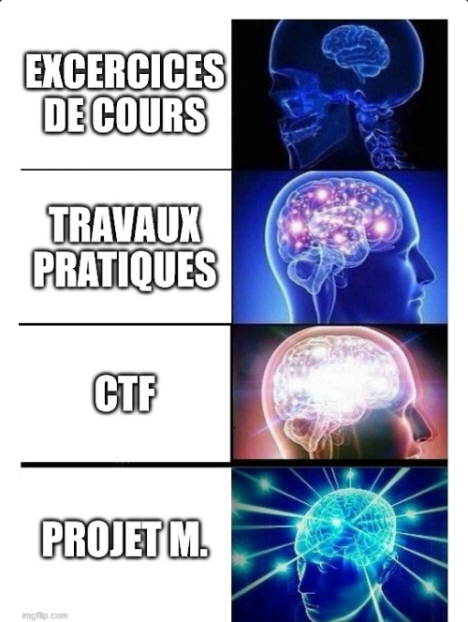

* Relire le cours (voir [le chapitre openclassroom](https://openclassrooms.com/fr/courses/4262331-demarrez-votre-projet-avec-python) associé si besoin)
* Réfléchir aux exercices de cours (je vais en rajouter)
* Préparer les travaux pratiques liés au cours (cf section programmation)

Je vais ajouter des cours au fur et à mesure, et reste disponible pour répondre à tes questions.

Si tu avance plus vite que la musique, tu peux :

* Avancer sur le CTF (pour le moment personne n’a trouvé le second drapeau)
* Avancer sur [openClassroom](https://openclassrooms.com/fr/courses/4262331-demarrez-votre-projet-avec-python)
* Je travaille sur un projet de code qui va te plaire

# 

# Python pour tous

Pour ceux qui ont un ordinateur :

* Le plus simple (sans installation), est de passer par [Python Online](https://www.programiz.com/python-programming/online-compiler/) (pense à sauvegarder votre travail avant de quitter !)
* Sinon le logiciel qu’on utilise en cours c’est [Edupython](https://edupython.tuxfamily.org/#t%C3%A9l%C3%A9chargement) (avec [python3](https://www.python.org/downloads/release/python-391/)).
* Un autre logiciel possible est [VisualStudio](https://code.visualstudio.com/))

Pour ceux qui ont un téléphone :

L’application Pydroid 3 est pas mal du tout, et fonctionne hors ligne.

# En bref

Pense à remplir [le formulaire](https://forms.gle/CLqCLENbnLnzKCYx7), et à consulter les cours sur Néo, et je reste à disposition par mail pour toute question

N'hésite pas à faire passer le message aux membres de la classe ;)